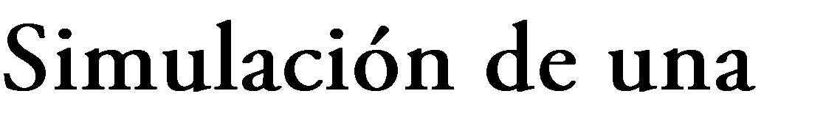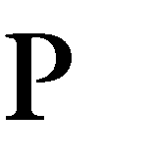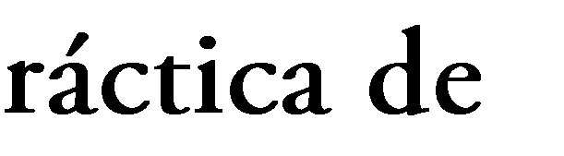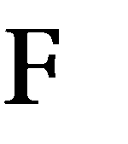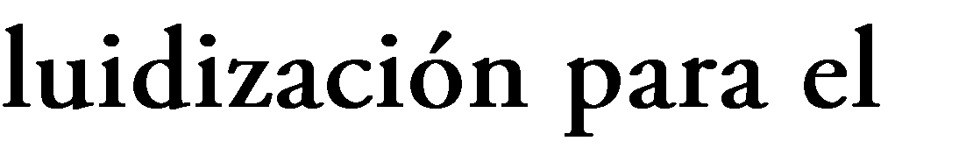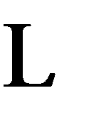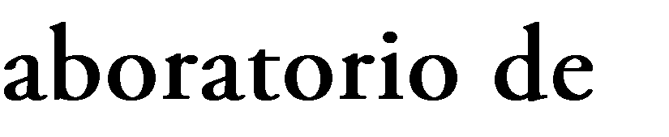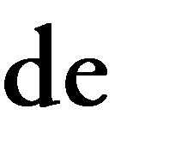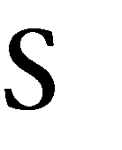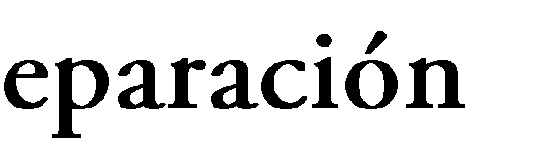

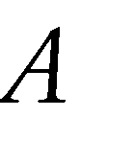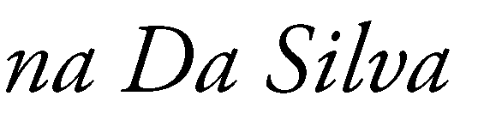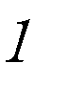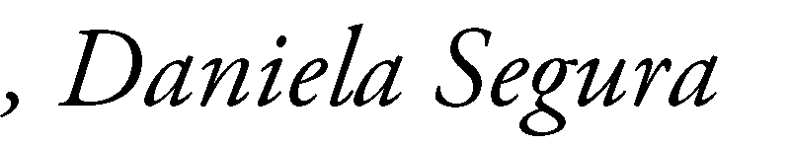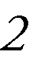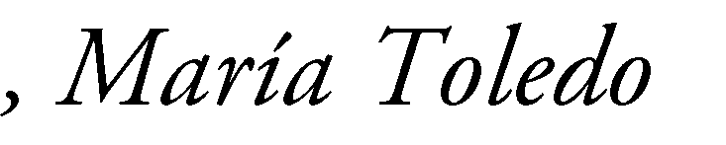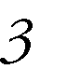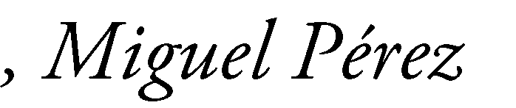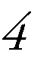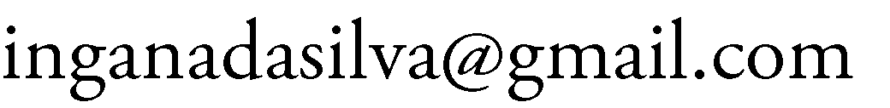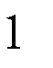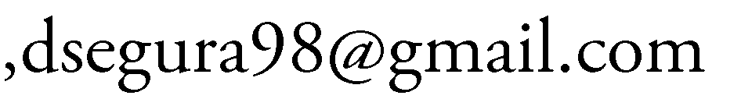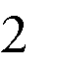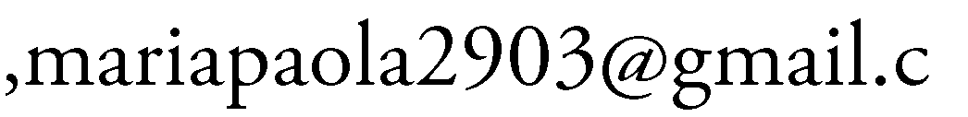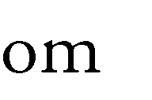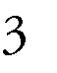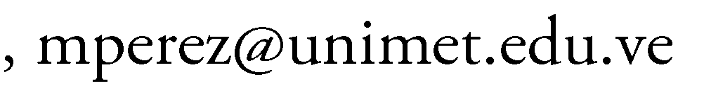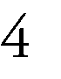

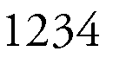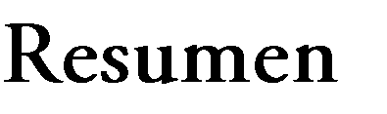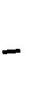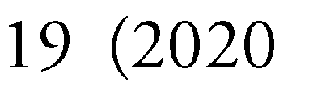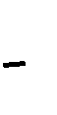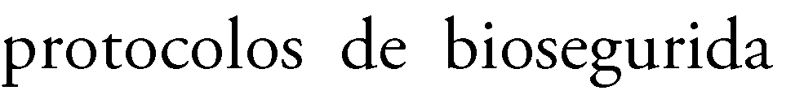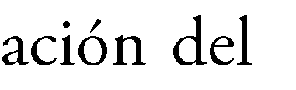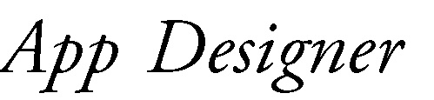

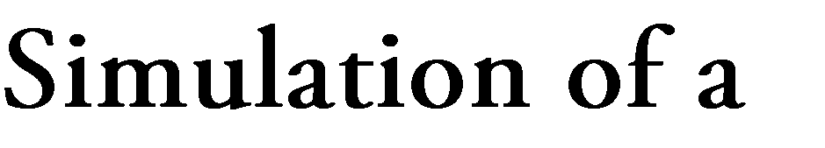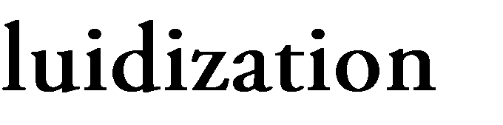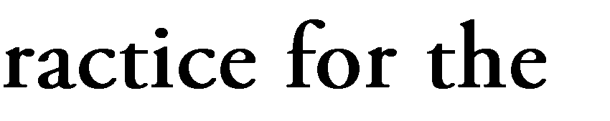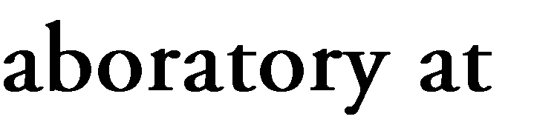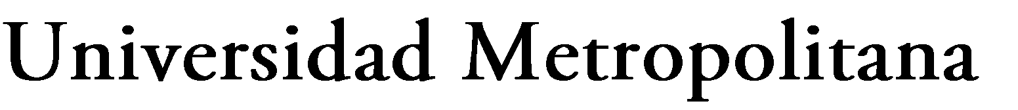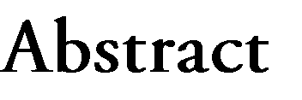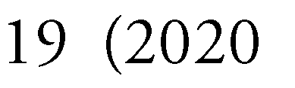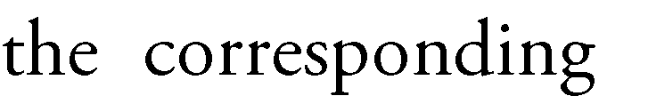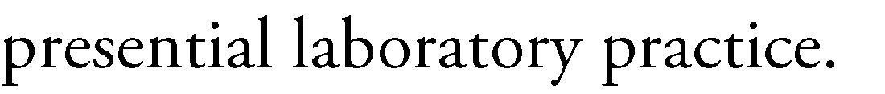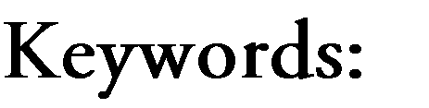

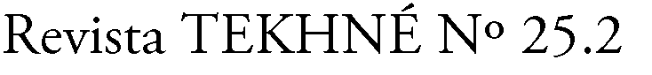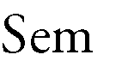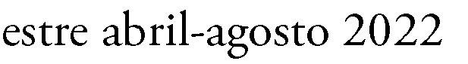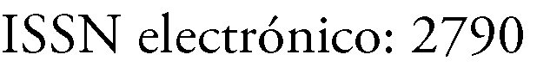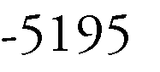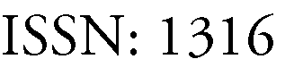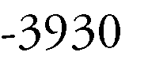

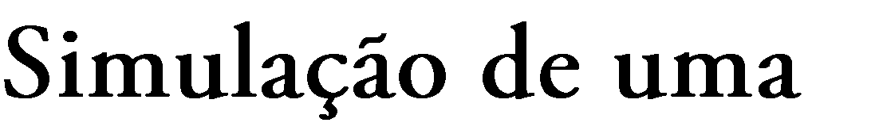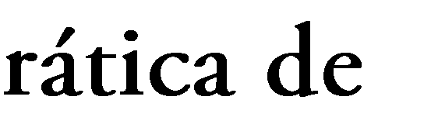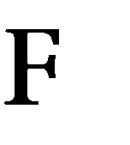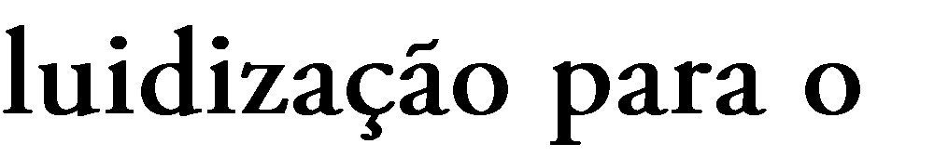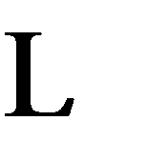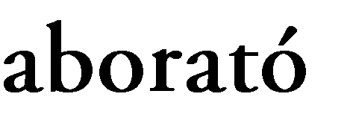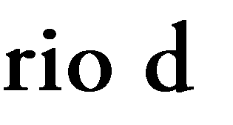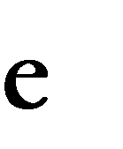

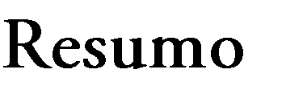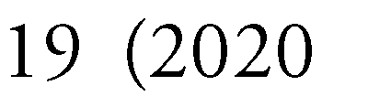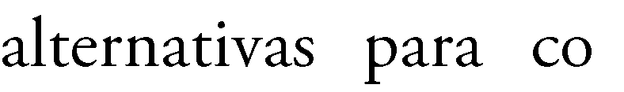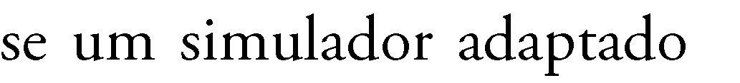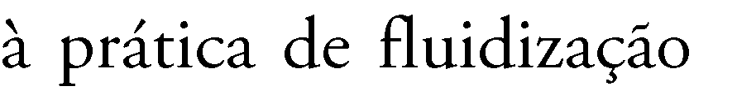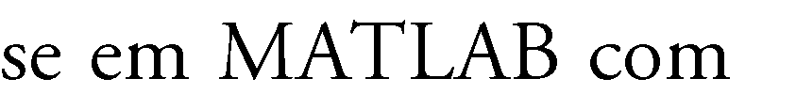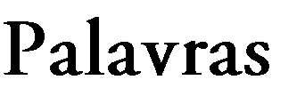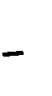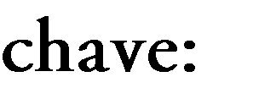

- INTRODUCCIÓN
Las prácticas en los laboratorios han tenido un rol central y distintivo en la formación de ingenieros y científicos de diversas ramas y enfoques; los laboratorios forman una parte integral de cualquier curso de ingeniería, ya que proporcionan a los estudiantes una directa exposición a instrumentos, dispositivos y equipos de ingeniería reales y similares a los que emplearán en sus vidas profesionales.

El pensum de la Universidad Metropolitana (UNIMET) para el grado de Ingeniería Química compagina diversas asignaturas que preparan al estudiante para ser un egresado con formación integral, competencias profesionales pertinentes, capacidad gerencial y emprendedora y comprometido con el entorno local y global [1]. Algunas de ellas componen una serie de laboratorios que complementan, de una forma pragmática, fundamentos teóricos impartidos en aquellas asignaturas a

las cuales se encuentran adscritos; tal es el caso del Laboratorio de Procesos de Separación, el cual da continuidad a la cadena de asignaturas correspondientes a Procesos de Separación.
Este laboratorio tiene por objetivo acercar al estudiante, de forma experimental, a los principales procesos de separación: filtración, fluidización, extracción líquida, destilación, secado y absorción utilizando equipos asociados a cada proceso, lo que permite afianzar e incluso profundizar en los principios y técnicas que los rigen, además de fomentar el análisis crítico de los resultados obtenidos en las prácticas.

El proceso de fluidización es de gran importancia en el campo de la ingeniería; los lechos fluidizados son ampliamente utilizados en operaciones industriales debido a la extensa área de contacto entre las dos fases presentes (sólido-líquido) lo que conlleva a

una mejora tanto de las reacciones químicas, como en la transferencia de calor y de masa [2]. A su vez, posee gran aplicación en la rama petroquímica donde su aplicación comercial inició con la llegada del gasificador de carbón en la Alemania de 1920. Para 1940, esta técnica alcanza su debut en el craqueo catalítico para la producción de gasolina de alto octanaje hasta la actualidad, donde aproximadamente las tres cuartas partes de las poliolefinas se fabrican con procesos de lecho fluidizado [3]. Secado por lecho fluidizado, lixiviación de partículas sólidas, cristalización, entre otros, son algunos ejemplos adicionales de su significativo aporte a nivel industrial. Por tanto, profundizar en el estudio de este proceso desde una perspectiva teórico-experimental se considera ventajoso y provechoso en la formación de futuros ingenieros. En este sentido, el presente trabajo tiene como enfoque único el estudio del proceso de fluidización, a través de una simulación en MATLAB como software de apoyo, creando un programa funcional para la asignatura en trimestres siguientes y que, a su vez, puede contribuir en el desarrollo de futuros trabajos de grado. De esta forma, los objetivos a cumplir con lo anteriormente expuesto consisten en: la programación de variables y ecuaciones necesarias para el funcionamiento del simulador, el desarrollo de la interfaz gráfica en MATLAB utilizando App Designer y finalmente el establecimiento de instrucciones de uso del simulador para futuras aplicaciones educativas dentro del ámbito universitario.

- PLANTEAMIENTO DEL PROBLEMA
A raíz de la situación global de pandemia por COVID-19 (año 2020 hasta la actualidad), el ámbito educativo se vio forzado a buscar alternativas que permitieran continuar con la instrucción académica. El uso de diversas plataformas educativas y de comunicación como: G-Suites, Zoom, Slack y Canvas
Instructure entre otras, permitieron la virtualización de numerosas asignaturas contempladas en el pensum de ingeniería de la Universidad Metropolitana. No obstante, existen otras más específicas, como las prácticas de laboratorio, y tal es el caso particular de este artículo, donde el trabajo experimental es característica intrínseca de la asignatura, y por lo tanto, las herramientas mencionadas anteriormente son insuficientes para su impartición.

Ante esta situación, la búsqueda de desarrollar una alternativa que pudiese fomentar el aprendizaje a distancia y simultáneamente llevar a cabo prácticas de laboratorio sin necesidad de asistir a las instalaciones de la universidad, evitando así riesgos por exposición al virus por parte de alumnos y profesores, resulta en el desarrollo de simuladores para cada una de las prácticas realizadas bajo el esquema presencial normal.

- MARCO TEÓRICO
- Antecedentes

Todo avance científico tiene sus bases o fundamentos en trabajos, investigaciones y publicaciones realizadas previamente por otros autores en el mismo campo de estudio. Bajo esta premisa, proyectos realizados todavía bajo la modalidad presencial en el Laboratorio de Procesos de la Universidad Metropolitana (UNIMET), durante los últimos 3 trimestres del período pre-pandemia (2019-inicios 2020) y referentes a la práctica de fluidización, sirvieron de sustento teórico y experimental para esta investigación; en especial el aporte de Di Maggio, Jaua y Valera [4] el cual permitió la recopilación de mediciones de algunas variables esenciales para el proceso como: caudal, alturas iniciales y finales del lecho fluidizado, presiones de entrada y salida de la torre además de las presiones de entrada y de salida del caudal, pues fungieron

como base de datos para el soporte del simulador. Posteriormente, aportes realizados por Calcurián, González y Wang [5] se utilizaron como comprobación de las lecturas realizadas por los autores anteriores.

Los datos proporcionados en estos informes sirvieron para establecer al caudal como variable independiente y relacionar las demás variables del proceso como funciones asociadas a este directa e indirectamente.

- Mecánica de fluidos a través de lechos fluidizados

La mecánica de fluidos se encarga de estudiar los distintos factores que influyen en los
cambios de presión y velocidad de fluidos que se encuentran confinados entre fronteras
y las pérdidas de energía cinética, consecuencia de la aceleración y desaceleración del fluido.

La ecuación de Carman-Kozeny se utiliza en el campo de la dinámica de fluidos para calcular la caída de presión de un fluido que fluye a través de un lecho compacto de partículas sólidas. Esta ecuación relaciona la permeabilidad del tubo lleno de partículas con la porosidad entre partículas, la morfología del lecho y el tamaño y la forma de las partículas.

Kozeny modeló el lecho empacado utilizando tubos capilares paralelos de igual longitud y diámetro [6] obteniéndose la siguiente ecuación para la descripción del modelo:

sólidas. Sin embargo, en situaciones donde un sólido se encuentra inmerso en un fluido (líquido o gaseoso), se presenta un fenómeno

donde:
∆𝑃 = 𝐾𝑉0(1−𝗌)2
𝐿 ɸ2(𝐷𝑃)2(g𝑐)𝗌2
(1)

que no puede estudiarse bajo este enfoque. No obstante, los principios de la mecánica de fluidos contribuyen a su estudio; tal es el caso de la fluidización.
∆𝑃: Caída de presión en un lecho fluidizado o relleno ]𝑎].
𝐿: Altura total del lecho [𝑚].
: Velocidad superficial [^{𝑚}].

0 𝑠

Los principios básicos de la fluidización se derivan del análisis del flujo alrededor de un cuerpo sólido y de la aplicación de mecánica de fluidos a aquellos que atraviesan el lecho de partículas, haciéndose los siguientes planteamientos:

  - Un fluido, líquido o gaseoso, que pasa a través de un lecho de partículas sólidas, producirá una transferencia de cantidad de movimiento de la corriente al sólido, conllevando a una pérdida de
𝜇: Viscosidad dinámica del fluido [^{𝐾g}].
𝑚𝑠
s: Porosidad del lecho [𝑎𝑑i𝑚].
ɸ: Esfericidad de las partículas que conforman el lecho [𝑎𝑑i𝑚].
𝐷_{𝑝}: Diámetro de las partículas esféricas [𝑚].
𝐾: Constante empírica que depende del lecho
[𝑎𝑑i𝑚].
𝑔_{𝑐}: Constante de gravitación universal [^{𝐾g𝑚}].
𝑠2𝑁

La esfericidad de la partícula se define como:

energía por parte del fluido a la que se llama caída de presión.
  - La pérdida de presión en el fluido en su

donde:
ɸ = 6/𝐷𝑝
𝑎𝑣
(2)

paso por el lecho es producto de: efectos de fricción, en los cuales interviene la rugosidad de la partícula,
𝑎𝑣: Área de superficie específica de la
partícula [ ¹ ].
𝑚
𝐷_{𝑝}: Diámetro de las partículas esféricas [𝑚].

Si el lecho se encuentra conformado por partículas uniformes, el área de superficie de la partícula representa la superficie específica del lecho, siendo el área a su vez, una relación superficie - volumen, es decir:
pilar fundamental en la codificación del simulador; dado que propiedades tanto del fluido (densidad y viscosidad) como del sólido (diámetro, densidad y factor de forma) influyen significativamente en la caída de presión que se produce en el lecho fijo y por relacionar

donde:
𝑎𝑣 = ^{𝑠𝑝}
𝑣𝑝
(3)
estos parámetros en ella, la ecuación de Ergun cuenta con amplia aceptación en la literatura,

𝑎𝑣: Superficie específica del material sólido
[ ¹ ].
𝑚
𝑠𝑝: Área superficial de la partícula 𝑚².
𝑣𝑝: Volumen de la partícula [𝑚³].
Si se consideran las pérdidas de energía cinética cuando el caudal aumenta, de la ecuación Carman-Kozeny se obtiene la
sobre todo en el cálculo de la caída de presión [8]. En esta ecuación, las constantes empíricas 𝐾 y 𝐾₁ representan el coeficiente del término de viscosidad y del término de inercia respectivamente, siendo 𝐾 = 150 y 𝐾₁ = 1,75 [9]. Sustituyendo ambas constantes en la ecuación (4) se obtiene la ecuación de Ergun original:

ecuación de Ergun, la cual modela la caída de presión en lechos empacados y puede ser utilizada para cualquier tipo de flujo: laminar o turbulento [7]:
2
2
∆𝑃 = 𝐾𝑉0(1−𝗌)2
𝐿 ɸ2(𝐷𝑝)2(g𝑐)𝗌2
+ 𝐾1𝑉0(1−𝗌)2 ɸ2(𝐷𝑝) (g𝑐)𝗌2
(5)

∆𝑃 = 𝐾𝑉0(1−𝗌)2
𝐿 ɸ2(𝐷𝑝 2(g𝑐)𝗌2
)
donde:

+ 𝐾1𝑉0(1−𝗌)2 ɸ2(𝐷𝑝) (g𝑐)𝗌2

(4)
- Fluidización

La fluidización es una operación en la que partículas sólidas de un lecho entran en contacto con un fluido adquiriendo

∆𝑃: Caída de presión en un lecho fluidizado o relleno [𝑃𝑎].
𝐿: Altura total del lecho [𝑚].
: Velocidad superficial [^{𝑚}].
0
𝑠
𝜇: Viscosidad dinámica del fluido [^{𝐾g}].
características de este. En la fluidización convencional, las partículas sólidas tienen mayor densidad que el fluido, por lo que los sólidos del lecho pueden fluidizarse mediante un flujo ascendente [10]; la fuerza de arrastre
ejercida por el fluido (líquido o gaseoso) es la

s: Porosidad del lecho [𝑎𝑑i𝑚].
𝑚𝑠
fuerza de fricción impuesta verticalmente por

ɸ: Esfericidad de las partículas que conforman el lecho [𝑎𝑑i𝑚].
𝐷_{𝑝}: Diámetro de las partículas esféricas [𝑚].
𝑔_{𝑐}: Constante de gravitación universal [^{𝐾g𝑚}].
𝑠2𝑁
𝐾: Constante empírica que depende del lecho
[𝑎𝑑i𝑚].
𝐾₁: Constante empírica que depende del lecho
[𝑎𝑑i𝑚].

Numerosos autores coinciden en la importancia y aplicabilidad de la ecuación de Ergun en la dinámica de fluidos, incluso para este caso particular, esta ecuación sirvió como
el fluido sobre la partícula, la cual, a su vez, ejerce una fuerza de arrastre igual, pero en dirección opuesta sobre este. Esta misma fuerza es lo suficientemente fuerte como para superar la fuerza de gravedad del sólido provocando su movimiento y manteniéndolo en el lecho [11].

El comportamiento característico de un lecho fluidizado se enfoca en dos parámetros básicos: la caída de presión del fluido que circula por el lecho para diferentes velocidades de flujo y la porosidad del lecho a diferentes caudales de operación.

La figura 1 muestra el aumento de la caída de presión con el aumento de la velocidad superficial del fluido a través de un lecho de partículas que inicialmente está empaquetado. A medida que aumenta la velocidad superficial del fluido, la caída de presión a través del lecho aumenta de acuerdo con la ecuación de
Ergun (5). Cuando la velocidad del fluido es lo suficientemente alta como para que la fuerza de arrastre sobre las partículas sea igual al peso de estas, el lecho se fluidiza. Este punto se conoce comúnmente como la velocidad mínima de fluidización, 𝑈_{𝑚ƒ} [12].

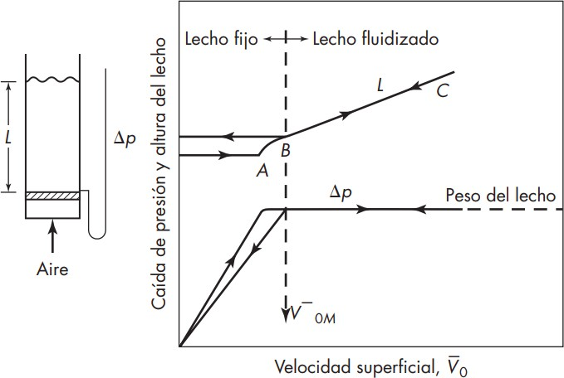

Figura 1. Comportamiento de caída de presión y altura del lecho en relación con la velocidad de flujo.
Fuente: McCabe, Smith y Harriott (2007).

Inicialmente, cuando un fluido ascendente a baja velocidad entra en contacto con el lecho de partículas, éste permanece estático [13], debido a que se filtra por los espacios entre las partículas (Figura 1. Segmento ̅𝑂̅̅𝐴̅).
Según lo descrito en la ecuación de Ergun (5), se observa una proporcionalidad entre la velocidad del fluido y la caída de presión en el lecho; un aumento progresivo en la velocidad de este implica un aumento en la caída de presión en el lecho. (Figura 1. Segmento̅𝐴̅̅𝐵̅).
En esta etapa, mientras el lecho permanece estático, la porosidad se mantiene constante en su valor mínimo s_{𝑚}, la cual es función del tamaño y la forma de las partículas. Al alcanzar una cierta velocidad, la caída de presión se mantiene en un valor relativamente estable, el cual se denomina caída de presión

incipiente (∆𝑃_{𝑚ƒ}); para este valor se obtiene la velocidad mínima de fluidización 𝑈_{𝑚ƒ} valores, entre los cuales el tamaño de partícula y la masa del material son factores fundamentales y esenciales [14].

Resultados experimentales muestran que la velocidad de fluidización aumenta significativamente con el aumento del tamaño de partícula, sin embargo, tiene poca relación con la masa del material. Por el contrario, Δ𝑃_{𝑚ƒ} aumenta significativamente con el aumento de la masa del material, pero tiene poca relación con el tamaño de las partículas [15].

En el punto B (Figura 1.), las fuerzas de arrastre del fluido y el peso del lecho son

iguales; desaparece por lo tanto el componente vertical de la fuerza en el lecho. De este modo la pérdida de carga a través de un volumen determinado del lecho es igual al peso de las partículas adyacentes por unidad de área [16]. Dicho de otro modo:

∆𝑃 = ℎ(1 − s_{𝑚}) (6)
donde:
Δ𝑃: Caída de presión [𝑃𝑎]. ℎ: Altura del lecho [𝑚].
𝜌: Densidad de la partícula [^{𝐾g}]
3
𝑚
s_{𝑚}: Porosidad mínima [𝑎𝑑i𝑚].
Este estado se conoce como lecho en comienzo de fluidización, ya que las partículas
Finalmente, el punto C (Figura 1) es el punto de fluidización. En este, se mantiene el equilibrio entre las fuerzas de arrastre ejercidas sobre las partículas y el peso del lecho; en conjunto con la velocidad mínima de fluidización se produce tanto el movimiento y la expansión de las partículas como el aumento de su porosidad, la cual se refiere a los espacios vacíos presentes dentro del lecho y factores como: el tamaño, la forma y la rugosidad de la partícula influyen en este último aspecto. No obstante, es posible establecer una relación entre la altura inicial del lecho fijo, la altura del lecho fluidizado y la porosidad.

se encuentran suspendidas en el fluido y ajustan su posición con la finalidad de ofrecer menor resistencia al fluido. A su vez, es una

donde:
s = 1 − ^{𝐿𝑚}
𝐿
(7)

fase de transición entre el lecho fijo y el lecho totalmente fluidizado.
s: Porosidad del lecho [𝑎𝑑i𝑚].
𝐿_{𝑚}: Altura inicial del lecho fijo [𝑚]
𝐿: Altura del lecho fluidizado [𝑚].

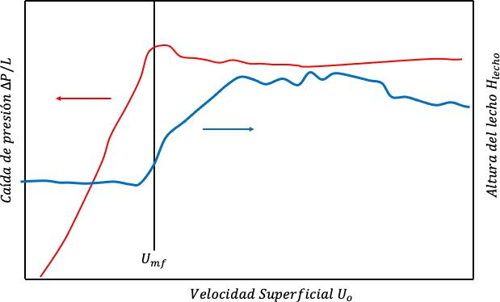

*Adaptación de Cocco, R. 2014.
Figura 2: Comportamiento de caída de presión y altura del lecho en relación a la velocidad superficial.
Fuente: Cocco, R. 2014.

La figura 2 sustenta y resume la explicación referente al comportamiento del proceso de fluidización expuesta anteriormente; la curva
roja representa el comportamiento característico de la velocidad de fluidización respecto a la caída de presión; con el aumento

de la primera se produce un aumento en la segunda hasta alcanzar el punto donde las fuerzas de arrastre y el peso de la partícula se igualen, obteniéndose entonces la velocidad mínima de fluidización. A partir de este punto, se produce un incremento en la altura del lecho debido a su estado de fluidez (curva azul).

- Descripción del equipo disponible en el laboratorio para un proceso de fluidización piloto.

El equipo a simular consta de una torre de vidrio rellena con pellets de Nylon 66 y un tanque de agua que provee el fluido que circulará por la torre durante el funcionamiento del equipo gracias al impulso generado por una bomba centrífuga conectada al mismo.
Una válvula situada en la descarga de la bomba regula el caudal de entrada a la torre, una placa orificio conectada a un manómetro de mercurio permite calcular por diferencia de presión el caudal que circula por el equipo para cada apertura de válvula. Aunado a ello, el equipo cuenta con un manómetro adicional para medir la caída de presión entre el tope y el fondo de la columna que sufre el fluido por el paso a través del lecho fluidizado. Esta caída de presión permite construir la gráfica característica de este proceso (Caída de Presión vs Velocidad de Fluidización). En la parte exterior de la torre encontramos una regla graduada para poder determinar la altura del lecho de pellets. Finalmente, el diseño del equipo se trata de un sistema cerrado; al final de su paso por el lecho, el fluido es devuelto al tanque.

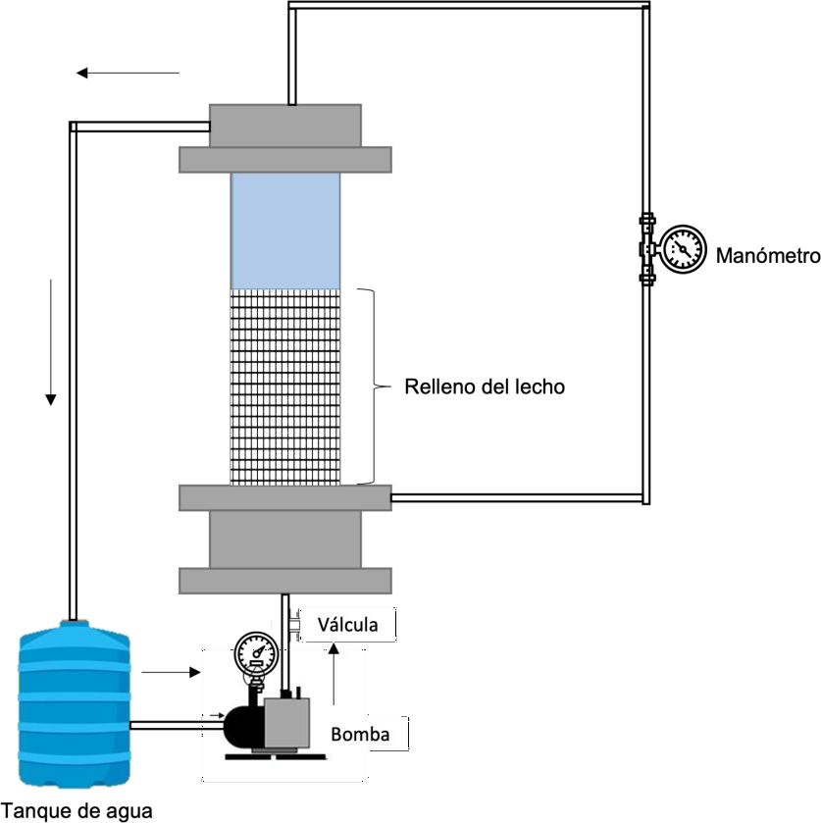
Figura 3: Esquema de un equipo de fluidización.
Fuente: Da Silva, Segura y Toledo (2020).

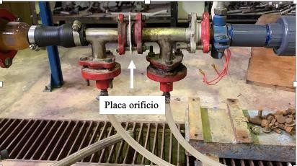

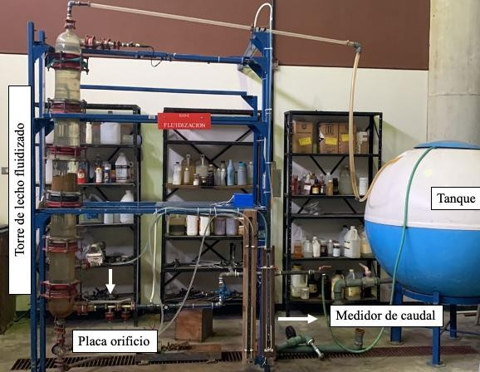
Figura 4: Equipo de fluidización Universidad Metropolitana.
Fuente: Da Silva, Segura y Toledo (2020).

Las figuras 5 y 6 representan una vista ampliada del medidor de altura del lecho y de la placa orificio indicada en la figura anterior.
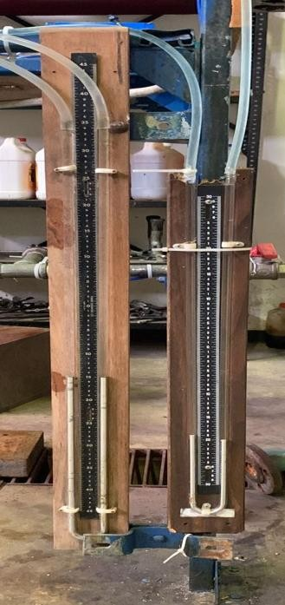

Figura 5: Medidor de altura del lecho
Fuente: Da Silva, Segura y Toledo (2020).
Figura 6: Placa orificio del equipo.
Fuente: Da Silva, Segura y Toledo (2020).

- Parámetros y resultados obtenidos en prácticas presenciales de fluidización pre- pandemia

La práctica de fluidización diseñada para el Laboratorio de Procesos de la Universidad Metropolitana se encuentra estructurada en dos partes; en la primera se realizan las lecturas de manómetros de caudal, presión y altura del lecho que serán utilizados en la segunda parte para el cálculo de velocidad de fluidización y caudal que fluye por el equipo.

Las tablas I y II indican las lecturas de los tres parámetros mencionados anteriormente para cada apertura de válvula del equipo. A fines de esta simulación, se expresa la caída de presión como la diferencia de altura de las ramas del manómetro, por lo que, las lecturas realizadas son reportadas en medidas de longitud en lugar de medidas de presión. Las alturas correspondientes a las ramas de salida son mayores con respecto a las de la entrada debido a la caída de presión que experimenta el fluido

Tabla I: Lecturas de manómetros y alturas del equipo en prácticas presenciales.
Fuente: Di Maggio, Jaua y Valera (2020)

Núm. aperturas de válvula | Lectura Manómetro Caudal [𝑐𝑚] |  | Lectura Manómetro Presión [𝑐𝑚] |  | Altura promedio Lecho [𝑐𝑚]
Núm. aperturas de válvula | Entrada | Salida | Entrada | Salida | Altura promedio Lecho [𝑐𝑚]
0 | 32,5 | 32,5 | 19,4 | 19,4 | 17
1 | 31,7 | 33,8 | 19 | 20 | 19,75
2 | 30,5 | 34,5 | 18,7 | 20,4 | 21,65
3 | 30 | 35,2 | 18,5 | 20,7 | 23,45
4 | 29,5 | 36 | 18,2 | 20,9 | 25
5 | 29 | 36,5 | 17,8 | 21,3 | 27,05
6 | 28,2 | 37,3 | 18,1 | 21 | 29,75
7 | 27,8 | 37,2 | 17,7 | 21,4 | 33,85
8 | 27,5 | 38 | 17,5 | 21,6 | 35,3
9 | 27,3 | 38,1 | 17,3 | 21,6 | 36
10 | 27,4 | 38,2 | 17,2 | 21,7 | 37
11 | 27,1 | 38,6 | 17,1 | 21,7 | 37,75
12 | 26,7 | 38,7 | 17,1 | 21,8 | 37,8
13 | 26,8 | 38,8 | 17 | 21,7 | 38
14 | 26,7 | 39 | 17 | 21,7 | 38,15
15 | 26,5 | 38,9 | 16,9 | 21,7 | 38,5

Tabla II: Lecturas de manómetros y alturas del equipo en prácticas presenciales.
Fuente: Calcurián, González y Wang (2022).

Núm. aperturas de válvula | Lectura Manómetro  Caudal [𝑐𝑚] |  | Lectura Manómetro  Presión [𝑐𝑚] |  | Altura promedio Lecho [𝑐𝑚]
Núm. aperturas de válvula | Entrada | Salida | Entrada | Salida | Altura promedio Lecho [𝑐𝑚]
0 | 33 | 33 | 19,5 | 19,5 | 16,5
1 | 33 | 33 | 20 | 19,1 | 16,5
2 | 32,5 | 33 | 20,5 | 18,8 | 17,8
3 | 32,4 | 33,5 | 20,5 | 18,5 | 19
4 | 31,8 | 34,7 | 20,9 | 18,2 | 20,5
5 | 31,7 | 33,7 | 21,1 | 18 | 21,5
6 | 31,3 | 34,5 | 21,5 | 17,6 | 23
7 | 30,5 | 35,4 | 22 | 17,1 | 26
8 | 29 | 36,5 | 22,5 | 16,5 | 27,2
9 | 26,5 | 39,5 | 23,5 | 16,5 | 27,2
10 | 26,2 | 39,7 | 23,7 | 15,5 | 37,6
11 | 26 | 39,8 | 23,5 | 15,5 | 38,6
12 | 25,8 | 39,9 | 23,5 | 15,5 | 39
13 | 24,5 | 41,5 | 24 | 15,2 | 47,5

- MATLAB

MATLAB (Matrix Laboratory), es un sistema de cómputo numérico que ofrece al usuario un entorno de desarrollo integrado que cuenta con un lenguaje de programación propio. Ampliamente utilizado en distintas áreas de la ingeniería y la ciencia, este paquete de software ingenieril provee un ambiente interactivo para el desarrollo de algoritmos, visualización y análisis de datos, simulación y creación de modelos.

La directa relación entre los scripts y el app designer permite crear una interfaz gráfica a partir del código elaborado en MATLAB, utilizando este primero para el desarrollo del código e integrando los comandos respectivos a cada elemento colocado en la interfaz gráfica en App Designer.

- MARCO METODOLÓGICO

- Parámetros físicos del lecho fluidizado

Las tablas III y IV resumen los parámetros del equipo y de la partícula para realizar la práctica de fluidización dentro del laboratorio:

Tabla III: Parámetros utilizados en prácticas presenciales
Fuente: Da Silva, Segura y Toledo (2020).

Diámetro torre [𝑝𝑙𝑔] | Secc. transversal orificio placa  [𝑝i𝑒²] | Porosidad inicial lecho [𝑎𝑑i𝑚]
6 | 0,00113 | 0,53

Tabla IV: Parámetros utilizados en prácticas presenciales
Fuente: Da Silva, Segura y Toledo (2020).

Diámetro tubería placa orificio [𝑚] | Diámetro promedio partículas [𝑐𝑚] | Densidad del  Nylon 66 [^{𝐾g}]  𝑚3
0,0171 | 0,371 | 1136

- Ecuaciones implementadas en el código de simulación

La práctica de fluidización inicia con la lectura de presión de caudal y de la torre a la entrada y a la salida, respectivamente y la lectura correspondiente a la altura del lecho para cada apertura de válvula; cada apertura representa un cuarto de vuelta a la perilla de esta. En promedio se realizan un total de 12-15 aperturas de válvulas y finaliza la práctica. Utilizando los parámetros medidos en el laboratorio, se calcula: velocidad de fluidización, caudal, porosidad y número de Reynolds y finalmente se realiza un gráfico de Δ𝑃 en función de la velocidad de fluidización.

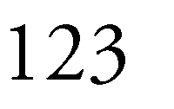
La pandemia por COVID-19 provocó la suspensión de toda actividad dentro de las instalaciones de la universidad. Ante esta situación, el entorno virtual diseñado permite simular el trabajo realizado dentro del laboratorio, el cual consiste en la medición de los parámetros iniciales anteriormente mencionados. En este sentido, la creación del simulador se hizo en sentido inverso a la práctica original descrita en el párrafo anterior. De esta forma, el simulador se alimenta de los resultados obtenidos experimentalmente en prácticas realizadas de forma presencial anteriores a la pandemia (Tabla V).

Tabla V: Valores experimentales de las variables obtenidas en el laboratorio

Fuente: Di Maggio, Jaua y Valera (2020).Posición de válvula | Vueltas de la válvula | Caudal  [^{𝑚}3]  𝑠 | Velocidad de fluidización  [^{𝑚}]  𝑠 | Porosidad  [𝑎𝑑i𝑚] | Reynolds partícula [𝑎𝑑i𝑚]
1 | +¼ | 0,00000 | 0,00 | 0,530 | 19,4
2 | +¼ | 0,00006 | 0,25 | 0,595 | 19,0
3 | +¼ | 0,00008 | 0,34 | 0,631 | 18,7
4 | +¼ | 0,00009 | 0,39 | 0,650 | 18,5
5 | +¼ | 0,00010 | 0,44 | 0,680 | 18,2
6 | +¼ | 0,00011 | 0,47 | 0,705 | 17,8
7 | +¼ | 0,00012 | 0,52 | 0,731 | 18,1
8 | +¼ | 0,00012 | 0,52 | 0,764 | 17,7
9 | +¼ | 0,00013 | 0,56 | 0,774 | 17,5
10 | +¼ | 0,00013 | 0,56 | 0,778 | 17,3
11 | +¼ | 0,00013 | 0,56 | 0,784 | 17,2
12 | +¼ | 0,00013 | 0,58 | 0,788 | 17,1
13 | +¼ | 0,00013 | 0,60 | 0,789 | 17,1
14 | +¼ | 0,00014 | 0,60 | 0,790 | 17,0
15 | +¼ | 0,00014 | 0,60 | 0,791 | 17,0

La posición de la válvula inicia el proceso de fluidización y permite regular el flujo de agua que pasa del tanque al equipo, observándose una clara dependencia entre los parámetros iniciales (presión de caudal y de la torre) y el
𝑃₂: Presión de caudal a la salida de la placa orificio [𝑃𝑎].
𝑔: Aceleración de la gravedad [^{𝑚}].
2
𝑠

: Velocidad de caudal a la entrada de la

caudal. Es por ello, que resulta necesario 1 𝑚

hallar una ecuación que permita relacionar la caída de presión con los valores experimentales de caudal para cada apertura de válvula (Tabla V). La placa orificio por la que pasa el caudal se basa en el principio de Bernoulli. Considerando la suposición de que el sistema se encuentra en estado estacionario incompresible, no viscoso y que se trata de un flujo laminar sin cambios de elevación (tubería horizontal) con pérdida por fricción insignificante, la ecuación de Bernoulli se reduce a la siguiente expresión [17]:
placa orificio [ 𝑠 ].
𝑉₂: Velocidad de caudal a la salida de la placa
orificio [^{𝑚}].
𝑠
𝛾: Peso específico [ ].
3
𝑚

Sustituyendo la ecuación de Bernoulli (8) en la ecuación de continuidad (9) y despejando en función de caudal, se obtiene una ecuación teórica para este parámetro (10) [18]:

𝑃1

(𝑉1)2 𝑃2

(𝑉2)2

𝑄 = 𝐴₁𝑉₁ = 𝐴₂𝑉₂ (9)

𝛾 +
2g = 𝛾 +
2g (8)
donde:
𝑄: Caudal
3
[ 𝑠 ]
𝑚

donde:
𝑃₁: Presión de caudal a la entrada de la placa orificio [𝑃𝑎].
𝑉: Velocidad del fluido [^{𝑚}]
𝑠
𝐴: Área de la tubería [𝑚].

donde:
𝑄 = 𝐴
2(𝑃2−𝑃1)
√(1−𝑑)4
𝐷
(10)

la función “random Uniform” en la codificación, estableciendo un rango de valores entre los

𝐴: Área de la sección transversal del tubo [𝑚].
𝑃₁: Presión de caudal a la entrada de la placa orificio [𝑃𝑎].
𝑃₂: Presión de caudal a la salida de la placa orificio [𝑃𝑎].
𝛾: Peso específico [ ].
3
𝑚
𝑑: Diámetro de la placa orificio [𝑚].
𝐷: Diámetro de la tubería [𝑚].

Se multiplica la expresión anterior (10) por el coeficiente de descarga Cd [𝑎𝑑i𝑚] para lograr una representación real del caudal en el equipo. De esta forma, la ecuación final para el caudal queda [19]:

cuales la presión podía variar según lo establecido en informes de prácticas anteriores.

∆𝑃 = 𝑃_{𝑐𝑠} − 𝑃_{𝑐𝑒} (12)
𝑃_{𝑐𝑠} = ∆𝑃 + 𝑃_{𝑐𝑒} (13)
𝑃𝑐𝑒 = 𝑃𝑐𝑠 − Δ𝑃 (14)

La ecuación (15) [20], permite calcular las diferentes alturas alcanzadas por el lecho para cada apertura de válvula que tuvo lugar durante el proceso de fluidización. Sin embargo, este parámetro depende de forma indirecta del caudal y a su vez, de la porosidad, como se establece en la ecuación en cuestión. No obstante, esta última depende

𝑄 = 𝐴𝐶𝑑
2(𝑃2−𝑃1)
√(1−𝑑)4
𝐷
(11)
a su vez, de forma indirecta del caudal. De esta forma, utilizando los valores de caudal y porosidad que resultan de los cálculos experimentales de prácticas realizadas en el

Teniendo una ecuación capaz de relacionar
los parámetros caudal y caída de presión, es posible reescribir la expresión en función de Δ𝑃. Utilizando los valores experimentales de caudal reportados en la Tabla V para obtener las diferentes diferencias de presión para cada
laboratorio, previas a la pandemia (Tabla III y IV), se elabora un gráfico de porosidad en función de caudal (Figura 7) con el cual se puede encontrar una ecuación que relacione ambos parámetros (16).

apertura de válvula, finalmente se obtienen los valores de presión de caudal a la entrada (Pce) y a la salida (Pcs) mediante la ecuación (12), de la cual se deriva un sistema de

donde:
∆𝐿 = 1−𝗌0
𝐿𝑚 1−𝗌
(15)

ecuaciones que permite el cálculo de ambas variables (13) y (14). Aunado a ello, con el objetivo de simular la variación existente en las lecturas durante la fase experimental, se utilizó
Δ𝐿: Diferencia de alturas [𝑚].
𝐿_{𝑚}: Altura inicial del lecho [𝑚].
s₀: Porosidad inicial del lecho [𝑎𝑑i𝑚].
s: Porosidad correspondiente a esa diferencia de altura [𝑎𝑑i𝑚]

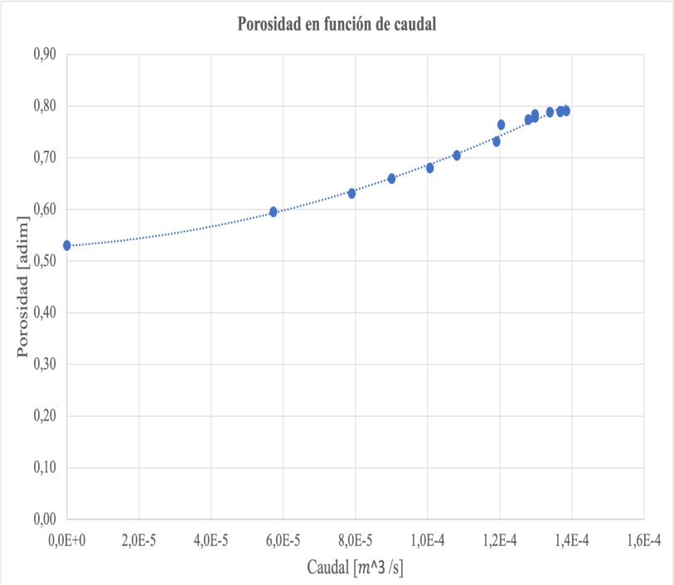

Figura 7. Gráfica de porosidad en función de caudal
Fuente: Da Silva, Segura y Toledo (2020).

s = 10⁷𝑄² + 509,51𝑄 + 0,5295 (16)
donde:
s: Porosidad [𝑎𝑑i𝑚].
𝑄: Caudal ^{𝑚}3 .
[ ]
𝑠

Sustituyendo la ecuación (16) en la ecuación
- y despejando esta última en función de Δ𝐿, se obtienen los valores de este parámetro para cada flujo de caudal. Durante el proceso, la fluidización de las partículas se produce de forma paulatina, por lo que, debido a las partículas del lecho que se fluidizan y aquellas que permanecen estáticas, se produce una lectura mayor y una menor en relación con la altura del lecho. Estas últimas, se calculan a través de la ecuación (17).

𝐿_𝑚𝑎𝑦𝑜𝑟 = 2Δ𝐿 − 𝐿_𝑚𝑒𝑛𝑜𝑟 (17)

La caída de presión de la torre es el último parámetro obtenido durante la fase experimental de la presente práctica. Además,
se utiliza para determinar la presión que presenta el fluido tanto a la entrada como a la salida de la torre para cada apertura de la válvula. Es de recordar que estas dos lecturas, en conjunto con la altura del lecho y la presión del caudal a la entrada y salida de la placa orificio, conforman las variables iniciales leídas in situ y, por lo tanto, los parámetros a reportar por el simulador.

La diferencia de presión en la torre es función del caudal que fluye a través de esta; es necesario encontrar una ecuación que permita relacionar ambas variables a fin de programar el reporte de presiones de entrada (𝑃_{𝑒𝑡}) y de salida (𝑃_{𝑠𝑡}) del fluido. La velocidad de fluidización es función del caudal, tal como se muestra en la ecuación (18), la cual se deriva de la ecuación (9). De esta forma, utilizando los valores de caída de presión y velocidad de fluidización que resultan de los cálculos experimentales de prácticas realizadas en el laboratorio (Tabla VI), previas a la pandemia, se elabora un gráfico de velocidad en función de diferencia de presión (Figura 8) que permita

encontrar una ecuación que relacione ambos parámetros (19). A fines de esta simulación, se expresa la caída de presión como la diferencia de altura de las ramas del manómetro, por lo que, las lecturas realizadas son reportadas en medidas de longitud en lugar de medidas de presión. Las alturas correspondientes a las ramas de salida son mayores con respecto a las de la entrada debido a la caída de presión que experimenta el fluido.
Tabla VI: Resultados experimentales obtenidos de prácticas presenciales
Fuente: Di Maggio, Jaua y Valera (2020).

donde:
𝑉₀
4Q
𝜋𝐷2
=
(18)

𝑚
Posición de válvula | Vueltas de la  válvula | Velocidad de fluidización  [^{𝑚}]  𝑠 | Caída de presión torre  [𝑐𝑚]
1 | +¼ | 0,00 | 0
2 | +¼ | 0,25 | 1,0
3 | +¼ | 0,34 | 1,7
4 | +¼ | 0,39 | 2,2
5 | +¼ | 0,44 | 2,7
6* | +¼ | 0,47 | 3,5
7* | +¼ | 0,52 | 2,9
8 | +¼ | 0,52 | 3,7
9 | +¼ | 0,56 | 4,1
10 | +¼ | 0,56 | 4,3
11 | +¼ | 0,56 | 4,5
12 | +¼ | 0,58 | 4,6
13 | +¼ | 0,60 | 4,7
14 | +¼ | 0,60 | 4,7
15 | +¼ | 0,60 | 4,7

𝑉₀: Velocidad de fluidización [ ].
𝑄: Caudal ^{𝑚}3 .
[ ]
𝑠
𝐷: Diámetro de la tubería [𝑚].

* Error experimental en la medida con respecto a la posición de válvula 6 y 7 por problemas de luz.

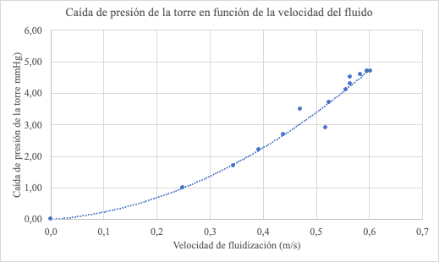

Figura 8. Grafica de caída de presión en función de la velocidad de fluidización.
Fuente: Da Silva, Segura y Toledo (2020).

𝑃_{𝑡} = 11,079(𝑉₀)² + 1,2579 𝑉₀ + 0,00012 (19)
donde:
Δ𝑃_{𝑡}: Caída de presión de la torre [𝑚𝑚].
: Velocidad de fluidización [^{𝑚}]
0
𝑠

Finalmente, a través de las ecuaciones (21) y (22), que derivan de la ecuación (20), se crea un sistema de ecuaciones a través del cual se
determina la presión del fluido a la entrada y a la salida de la torre.

∆𝑃_{𝑡} = 𝑃_{𝑠𝑡} − 𝑃_{𝑒𝑡} (20)
𝑃_{𝑠𝑡} = ∆𝑃 − 𝑃_{𝑒𝑡} (21)
𝑃_{𝑒𝑡} = 𝑃_{𝑠𝑡} − ∆𝑃_{𝑡} (22)
Las ecuaciones mencionadas en esta sección fueron utilizadas en la programación del simulador (Figura 9).


Cálculo de alturas del lecho
Cálculo diferencial de altura del lecho
Cálculo presiones de entrada y salida de la placa orificio
Cálculo de caída de presion de caudal

Cálculo de caudal
Selección cantidad de aperturas de válvula

Figura 9. Flujograma de representación de los pasos del programa.
Fuente: Da Silva, Segura y Toledo (2020).

El desarrollo de la interfaz gráfica del simulador (Figura 10) se realizó a través de App Design, una herramienta propia de MATLAB. El interruptor On/Off permite prender y apagar el equipo y la perilla situada a la derecha, correspondiente a la posición de la válvula, simula la apertura de la válvula ubicada a la salida de la bomba centrífuga, permitiendo así, el paso de agua del tanque al equipo dando inicio al funcionamiento del
mismo y, por tanto, a la simulación. La numeración del 1-10 indica el número de vueltas que se le puede dar a este dispositivo, regulando así el flujo de agua.

Los manómetros de presión en la segunda fila indican la presión del caudal antes de la placa orificio, ubicada justo después de la descarga del agua por la bomba centrífuga y la presión del caudal a la salida de la placa. No obstante,

a fines de esta simulación, se expresa la caída de presión como la diferencia de altura de las ramas del manómetro, por lo que, estos manómetros representan este último parámetro. Las alturas correspondientes a las ramas de salida son mayores con respecto a las de la entrada debido a la caída de presión que experimenta el fluido. Se presenta la
misma situación con los manómetros de la tercera fila; hacen referencia a las alturas en las ramas del manómetro de presión utilizado en la torre respectivamente. Finalmente, las reglas en la esquina inferior derecha reportan las lecturas correspondientes a la altura menor y la altura mayor alcanzadas por el lecho durante la práctica de fluidización.

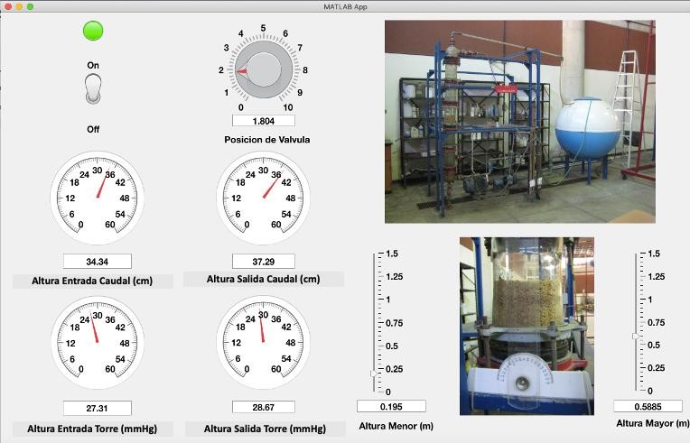

Figura 10. Interfaz humano-máquina del simulador
Fuente: Da Silva, Segura y Toledo (2020).

- RESULTADOS

En el siguiente apartado se presentan los resultados teóricos obtenidos de la simulación con el objetivo de realizar una comparación entre estos y aquellos que resultan de la fase experimental de la práctica de fluidización; se consideró el reporte de los autores Di Maggio, Jaua y Valera [21] como una referencia representativa de prácticas presenciales realizadas en el Laboratorio de Procesos de Separación de la UNIMET en períodos previos a la pandemia, por lo que se mantuvieron las mismas condiciones para el desarrollo del simulador. Esta comparación busca determinar

el grado de desviación o de aceptabilidad que presenta el simulador respecto a la realidad y por tanto, considerar su aplicabilidad en fines educativos en la universidad.

A fines de esta simulación, se expresa la caída de presión como la diferencia de altura de las ramas del manómetro, por lo que, las lecturas realizadas son reportadas en medidas de longitud en lugar de medidas de presión. Las alturas correspondientes a las ramas de salida son mayores con respecto a las de la entrada debido a la caída de presión que experimenta el fluido.

Tabla VII: Comparación entre lecturas correspondientes a caída de presión de caudal obtenidas experimentalmente contra valores calculados por el simulador.
Fuente: Da Silva, Segura y Toledo (2020).

Caudal [^{𝑚}3]  𝑠 | Diferencial de lectura manómetro de caudal [𝑐𝑚] | Caudal [^{𝑚}3]  𝑠 | Diferencial de lectura manómetro de caudal [𝑐𝑚] | Error relativo  [𝑎𝑑i𝑚]
Experimental  (Di Maggio, Jaua y Valera (2020)). | Experimental (Di Maggio, Jaua y  Valera (2020)) | Simulación | Simulación | Error relativo  [𝑎𝑑i𝑚]
0,0000 | 0,00 | 0,0000 | 0,000 | 0,000
0,00006 | 2,10 | 0,000056 | 2,012 | 0,042
0,00008 | 4,00 | 0,000077 | 3,804 | 0,049
0,00009 | 5,20 | 0,000091 | 5,313 | 0,022
0,00010 | 6,50 | 0,000105 | 7,073 | 0,088
0,00011 | 7,50 | 0,000112 | 8,047 | 0,073
0,00012 | 9,10 | 0,000119 | 9,086 | 0,002
0,00013 | 10,50 | 0,000126 | 10,185 | 0,030
0,00013 | 11,50 | 0,000133 | 11,350 | 0,013
0,00014 | 12,30 | 0,00014 | 12,574 | 0,022

Tabla VIII: Comparación correspondiente al parámetro altura del lecho.
Fuente: Da Silva, Segura y Toledo (2020).

Caudal [^{𝑚}3]  𝑠  Experimental (Di Maggio, Jaua y  Valera (2020)). | Diferencial de lectura manómetro de caudal [𝑐𝑚]  Experimental (Di Maggio, Jaua y Valera (2020)) | Caudal [^{𝑚}3]  𝑠  Simulación | Diferencial de lectura manómetro de caudal [𝑐𝑚]  Simulación | Error relativo [𝑎𝑑i𝑚]
0,0000 | 17,00 | 0,0000 | 16,98 | 0,001
0,00006 | 19,75 | 0,000056 | 19,46 | 0,015
0,00008 | 21,65 | 0,000077 | 21,48 | 0,008
0,00009 | 23,45 | 0,000091 | 23,41 | 0,002
0,00010 | 25,00 | 0,000105 | 26,05 | 0,042
0,00011 | 27,05 | 0,000112 | 27,74 | 0,026
0,00012 | 29,75 | 0,000119 | 29,79 | 0,001
0,00013 | 35,30 | 0,000126 | 32,28 | 0,086
0,00013 | 37,75 | 0,000133 | 35,38 | 0,063
0,00014 | 38,15 | 0,00014 | 39,33 | 0,031

Tabla IX: Comparación entre las lecturas del manómetro de presión de la torre.
Fuente: Da Silva, Segura y Toledo (2020).

Caudal [^{𝑚}3]  𝑠  Experimental (Di Maggio, Jaua y Valera  (2020)). | Diferencial de lectura manómetro de caudal [𝑐𝑚]  Experimental (Di Maggio, Jaua y Valera  (2020)) | Caudal  [^{𝑚}3]  𝑠  Simulación | Diferencial de lectura manómetro de caudal [𝑐𝑚]  Simulación | Error relativo [𝑎𝑑i𝑚]
0,0000 | 0 | 0,0000 | 0,00012 | 0,000
0,00006 | 1,0 | 0,000056 | 0,96558 | 0,034
0,00008 | 1,7 | 0,000077 | 1,6673 | 0,019
0,00009 | 2,2 | 0,000091 | 2,238 | 0,017
0,00010 | 2,7 | 0,000105 | 2,8911 | 0,071
0,00011 | 3,5* | 0,000112 | 3,2485 | 0,072
0,00012 | 2,9* | 0,000119 | 3,6265 | 0,251
0,00013 | 4,1 | 0,000126 | 4,0251 | 0,018
0,00013 | 4,6 | 0,000133 | 4,4443 | 0,034
0,00014 | 4,7 | 0,00014 | 4,884 | 0,039

*Error experimental por fallas de electricidad durante la práctica.

Tabla X: Errores relativos del simulador respecto a la práctica presencial.
Fuente: Da Silva, Segura y Toledo (2020).

Parámetro | Lectura manómetro de caudal | Lectura manómetro de presión | Altura promedio del lecho
Error relativo  [𝑎𝑑i𝑚] | 0,038 | 0,027 | 0,056
Error relativo porcentual  [%] | 3,8 | 2,7 | 5,6*
*Valor afectado por errores experimentales por fallas de electricidad durante la práctica.

Las tablas (VII-IX) presentan una comparación entre los datos teóricos calculados por el simulador y los valores obtenidos de forma experimental en el laboratorio; se observa poca diferencia entre ambas medidas, lo que significa que el simulador logra el objetivo:

representar la práctica de fluidización. De igual forma, los errores relativos calculados para cada parámetro estudiado (Tabla X) sustentan la calidad de las mediciones arrojadas por la aplicación ya que, cuanto más pequeño es el error relativo, mayor es la aceptabilidad de los valores obtenidos; los parámetros estudiados presentan un error relativo menor al 5%, excepto por la altura promedio del lecho, el cual se ve afectado por un error experimental durante las mediciones. No obstante, otros estudios indican que un error relativo entre 5- 10% todavía se considera aceptable, es por ello, que el simulador resulta una herramienta confiable en la representación de la práctica diseñada para el laboratorio de la universidad.

- CONCLUSIONES

La simulación del proceso de fluidización basado en el funcionamiento del equipo disponible en el Laboratorio de Procesos de Separación de la Universidad Metropolitana (UNIMET), permite concluir lo siguiente:
  - El uso de datos experimentales obtenidos de informes realizados de forma presencial, previos a la pandemia, permite el desarrollo de un simulador del proceso utilizando MATLAB como software de apoyo.
  - Las variables y ecuaciones utilizadas se ajustan a la representación del proceso presencial.
  - Los resultados teóricos concuerdan con los datos experimentales, como se presenta en las tablas comparativas VII-IX, por lo que se considera el simulador una herramienta confiable para representar el proceso real dentro del laboratorio.
  - El error relativo correspondiente a los tres parámetros estudiados: altura del lecho, y presión de entrada y salida del caudal y de la torre respectivamente, es menor al 10%, indicativo de la aceptabilidad de los valores obtenidos por el simulador.
  - La simulación se aproxima al proceso real de fluidización que tiene lugar en el laboratorio.

- RECOMENDACIONES

Durante el desarrollo de esta simulación y su análisis, se pudieron recopilar diferentes recomendaciones que mejorarían la calidad de esta práctica virtual, como son:
- Evaluar las mejoras realizadas al equipo disponible en el laboratorio de la universidad, luego del mantenimiento de rutina, a fin de incorporar los cambios necesarios al simulador y mantener tanto la actualización de la herramienta como su confiabilidad.
- 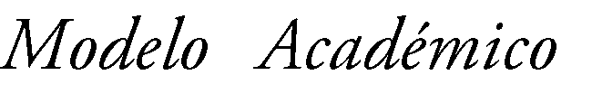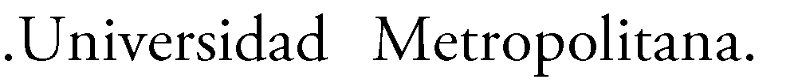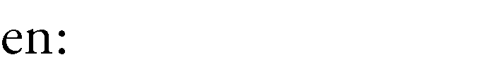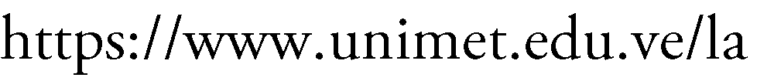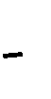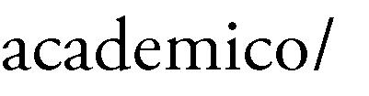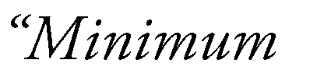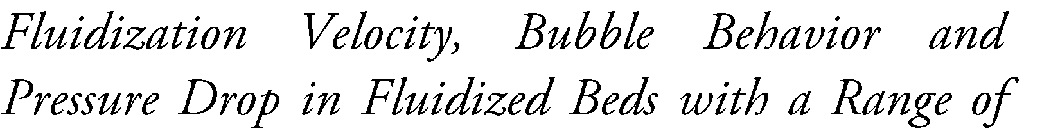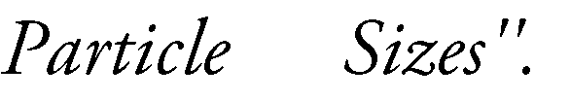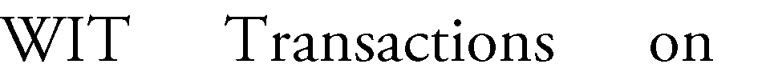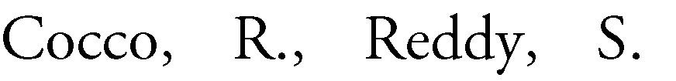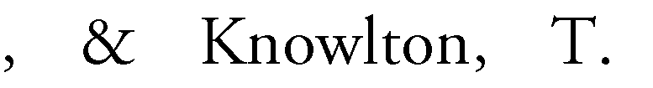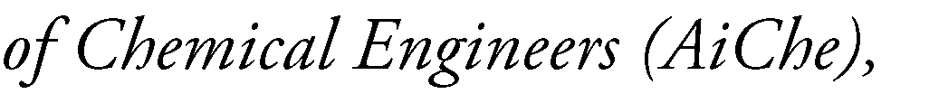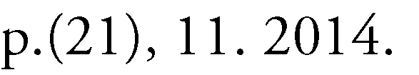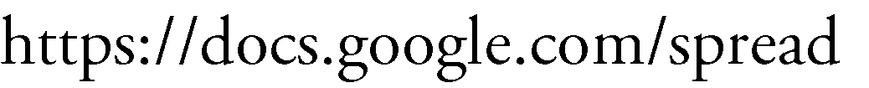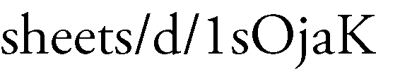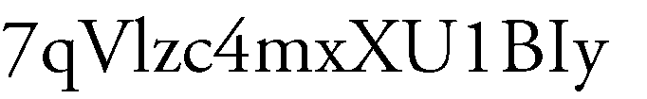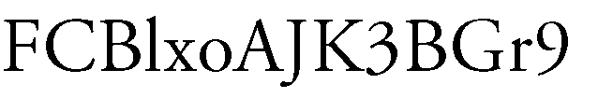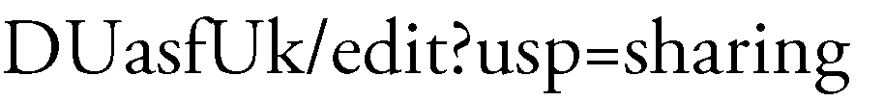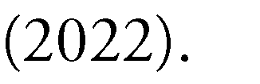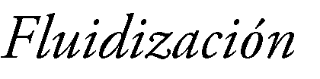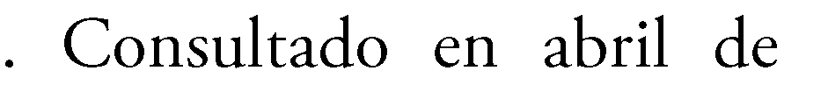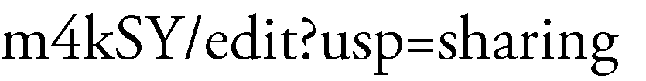Cambiar en la interfaz gráfica el uso de un instrumento analógico tipo reloj de aguja para la medición de presiones de entrada y de salida tanto de la placa orificio como de la torre por otro instrumento de medición para evitar pensar que las presiones de salida son mayores a las de entrada, cuando realmente se refiere a las alturas de las ramas del manómetro para calcular la diferencia de altura de las mismas.
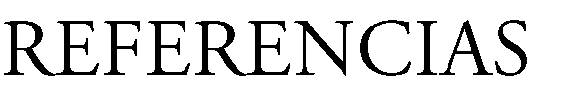
[1]

[2]

[3]

[4]

[5]

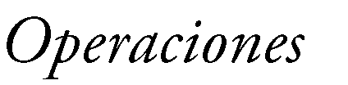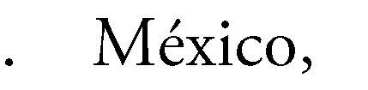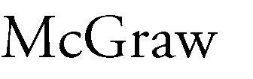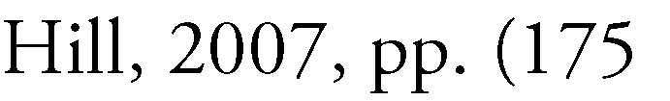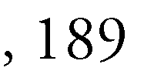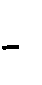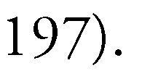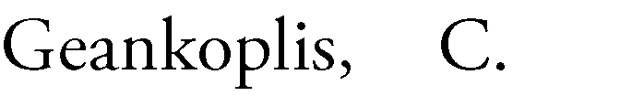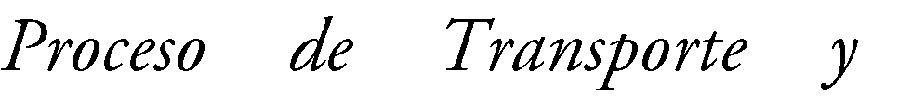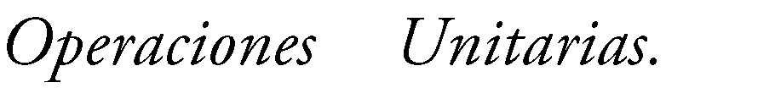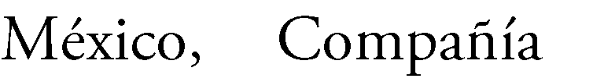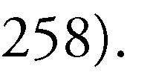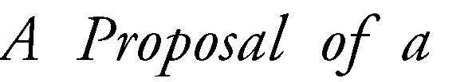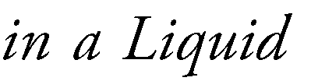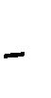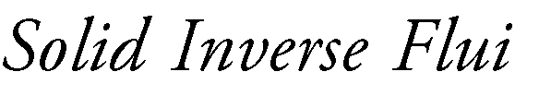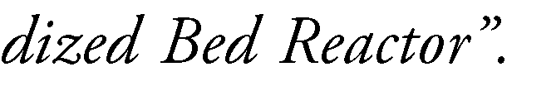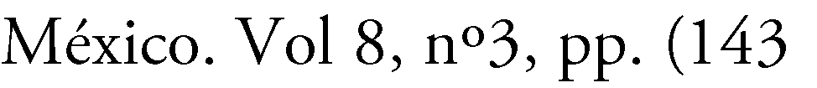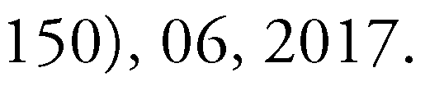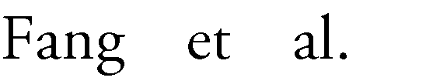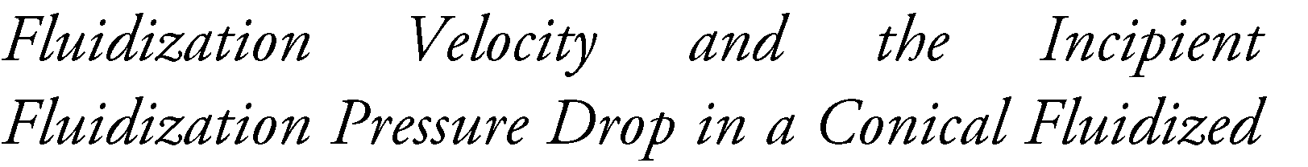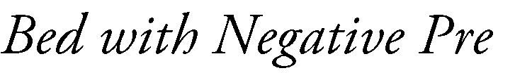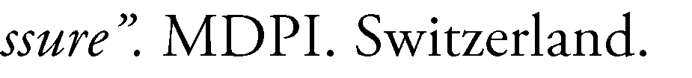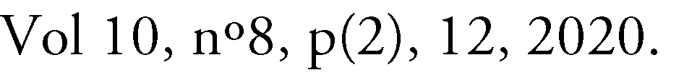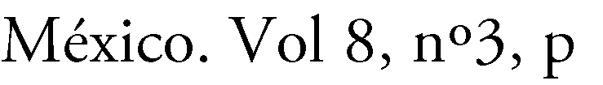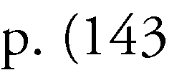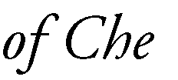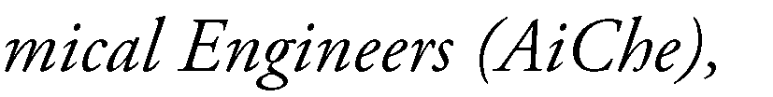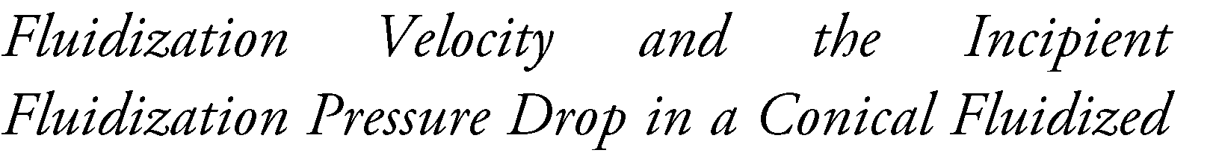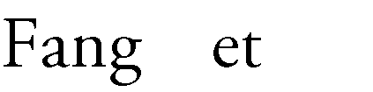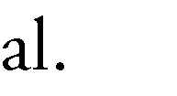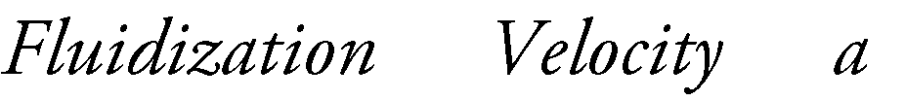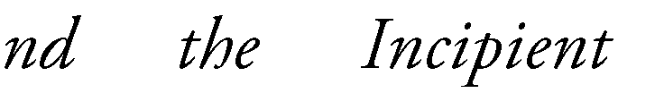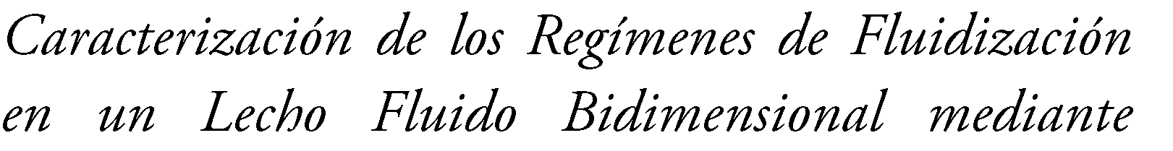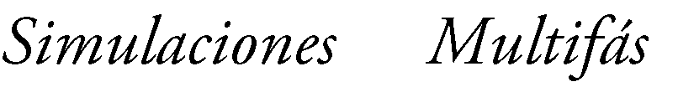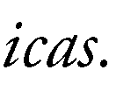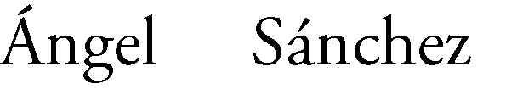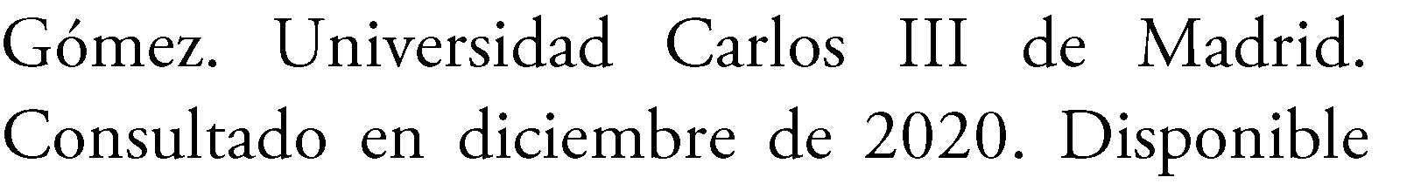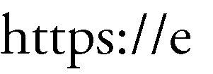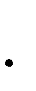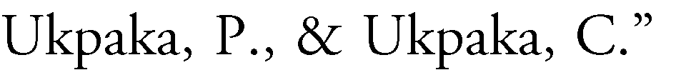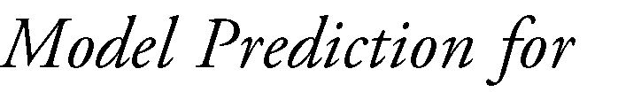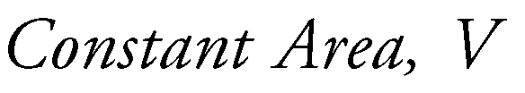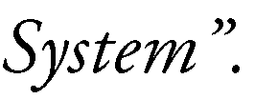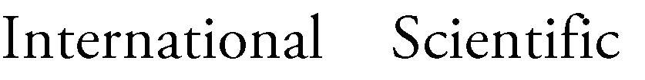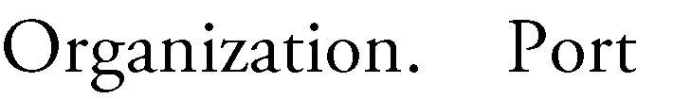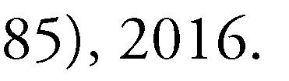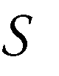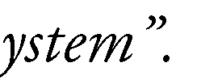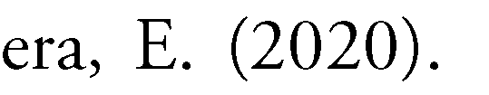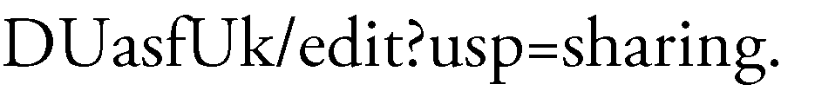[6] [16]

[7]

[8]

[17]

[9]

[18]

[10]

[19]

[11]

[20]
[12]

[21]
[13]

[14]

[15]

